Názov projektu | Košické moderné školy
Konečný prijímateľ | Mesto Košice
Sídlo prijímateľa | Trieda SNP 48/A, 040 11 Košice
Kód ITMS | 26110130259
Kód výzvy | OPV-2008/1.1/03-SORO
Druh projektu | dopytovo - orientovaný

INFORMATIKA
Pracovný list – Komunikácia cez IKT 1

- Vyplňte nasledujúcu krížovku a dozviete sa tajničku, v ktorej sa skrýva názov služby pre užívateľov internetu. Pri hľadaní odpovedí vám ako pomôcka poslúžia súbory internet poznámky.jpg a webová stránka.ppt (nájdete ich medzi pomocnými súbormi), tematický zošit Tvorivá informatika. 1.zošit s internetom ako aj samotný internet.

1.
2.
3.
4.
5.
6.
7.
8.
9.
10.
11.
12.
13.
14.
15.

1. | elektronická pošta
2. | prenášanie informácií od jednej osoby k druhej
3. | metóda prepravy informácií po sieti
4. | usmernenie webového prehliadača pri hľadaní stránky
5. | internetová stránka
6. | internet v skratke
7. | pravidlá písania elektronických listov
8. | jazyk, ktorým komunikuje sieť
9. | tlačidlo na aktualizáciu informácií webstránky
10. | číselný kód PC v sieti
11. | textový, číselný alebo grafický údaj
12. | posledné písmená v adrese slovenskej webstránky
13. | špeciálny znak elektronickej poštovej adresy
14. | štúdium na diaľku cez internet
15. | najznámejší internetový vyhľadávač

- Pripomeňte si základné pravidlá bezpečného správania sa na internete, ako pomôcku využite prezentáciu bezpečne na internete.ppt a internetové stránky www.zodpovedne.sk a www.bezpecnenainternete.sk.
- Na stránke www.comicscreator.cz vytvorte svoj vlastný komiks na tému Bezpečne na internete
- Po dokončení komiksu skopírujte obrazovku (cez tlačidlo PrtSc uložíme kópiu obrazovky do schránky, otvoríme Skicár a vložíme doň kópiu cez Ctrl-V, potom uložíme upravený obrázok ako komiks.bmp)
- Vytvorený komiks zašlite mailom v prílohe na učiteľský mail.

Ukážka stránky www.comicscreator.cz:

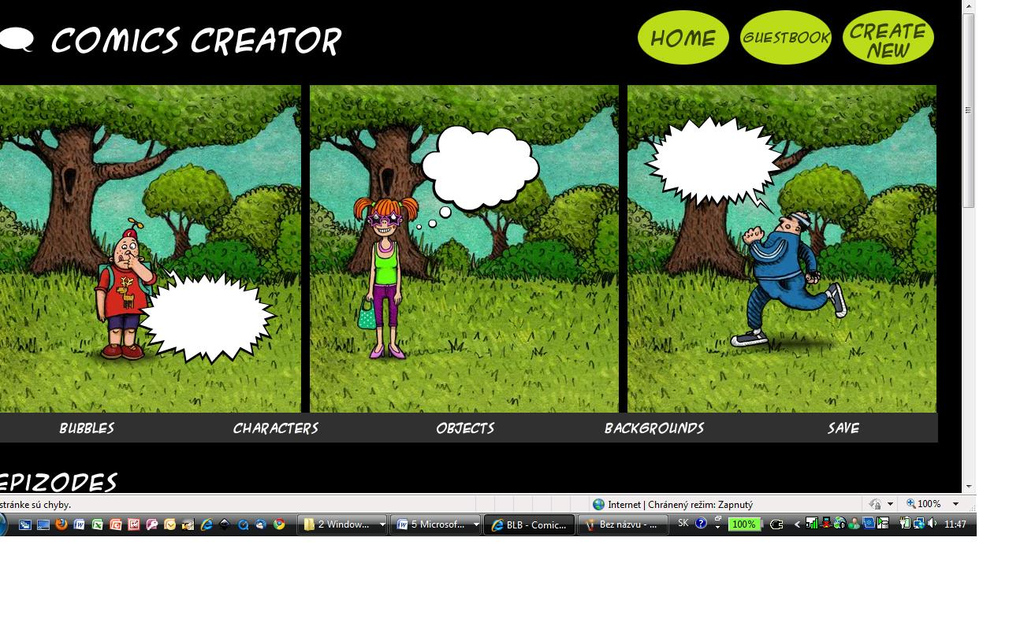
- Na internete vyhľadajte aspoň 5 zaujímavých citátov od známych autorov, skopírujte ich do MS Wordu (alebo iného textového editora), napíšte k nemu svoje vlastné vysvetlenie citátu a zašlite v prílohe mailu pod názvom citaty.doc.

Pr. Vždy chcem vedieť všetko o svojich nových priateľoch a nič o tých starých.
Oscar Wilde
Vysvetlenie: Nových priateľov chcem spoznať, preto o nich chcem veľa vedieť, zatiaľ čo starých priateľov som si obľúbil a nechcem ich stratiť kvôli klebetám.

Nedokončené aktivity vám ostáva vypracovať za domácu úlohu.

